- Start WinToets docent
- Kies voor WTMaak
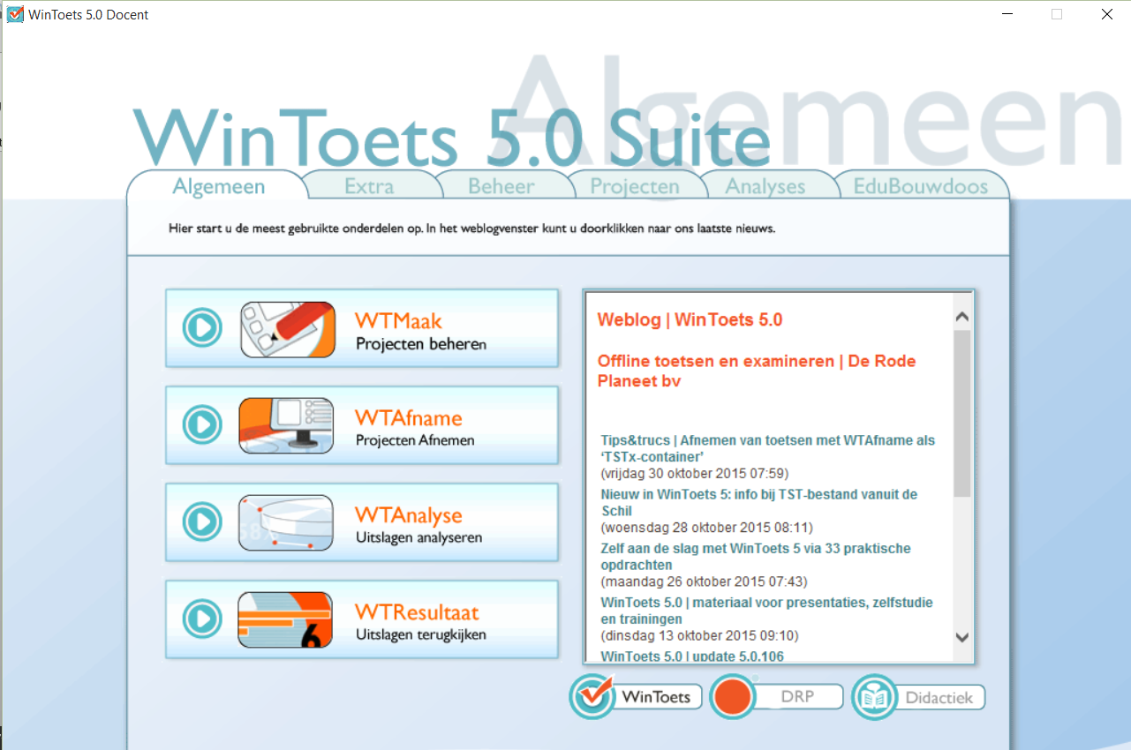
- Kies nu voor Starten (met een nieuw project)
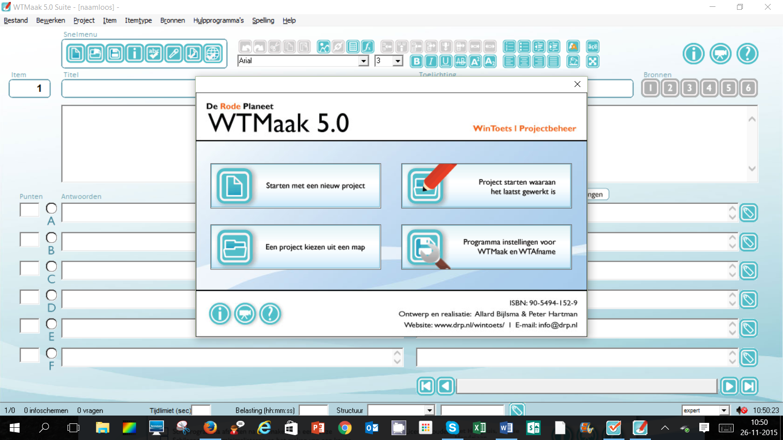
- Je krijgt nu een scherm te zien waarin je de naam van het project (je toets dus), de unieke code van deze toets en nog een aantal andere gegevens moet invullen
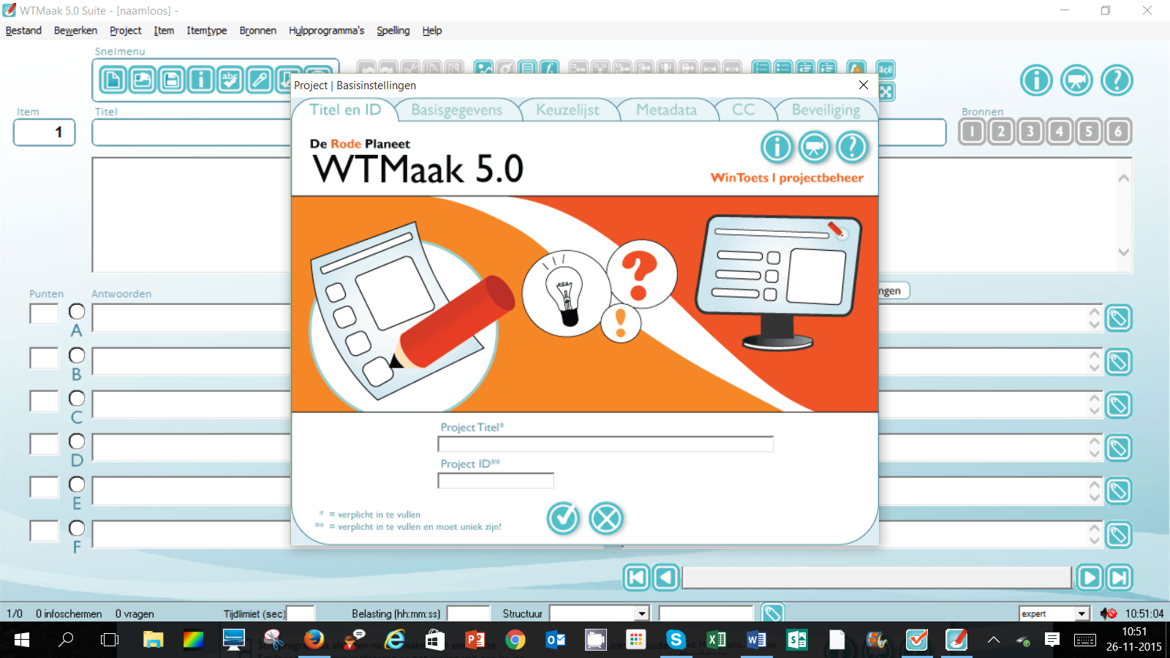
Vul hier projecttitel en project identificatie nummer in en klik op het vinkje.
- Klik op het vinkje. Je ziet nu al direct een scherm waar je een vraag/antwoord kunt invoeren. WinToets start altijd standaard met het scherm om een multiple choice vraag met één goed antwoord te maken.
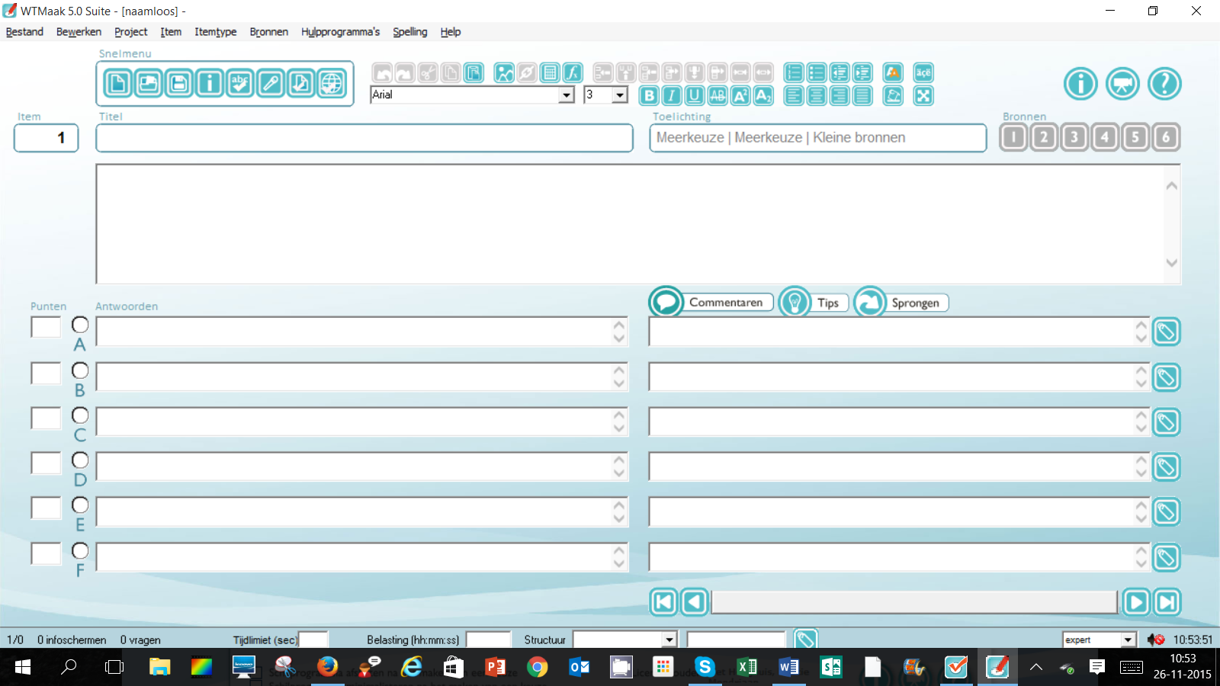
Instellen
- In WinToets is erg veel in te stellen.
- Klik linksboven op ‘bestand’. Er verschijnt een uitklaplijst
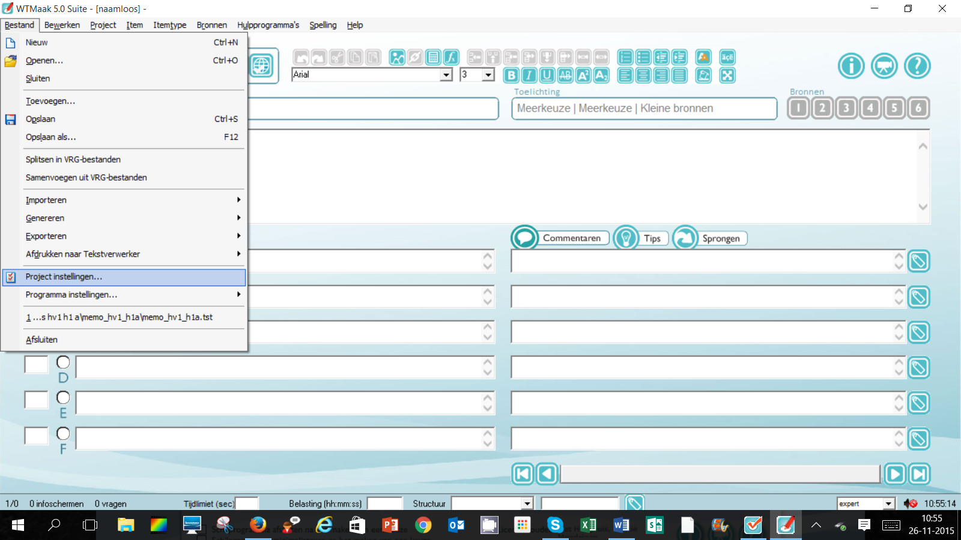
- Ga naar projectinstellingen
- Bekijk de mogelijkheden. Tip: kies voor ‘tijdens’
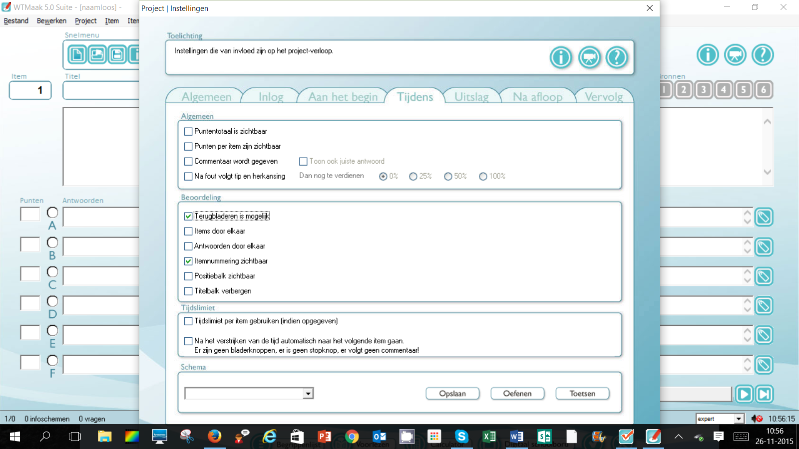
Het is meestal handig om ‘terugbladeren is mogelijk’ aan te zetten. De leerling kan dan zijn antwoorden later nog controleren (vóór inleveren)

- Klik als je klaar bent met instellen op ‘opslaan’. Je krijgt nu de vraag om een schemanaam in te vullen en die op te slaan. Dat is handig: meestal geef je voor je toetsen dezelfde instellingen mee. Je kunt de volgende keer dan gewoon je opgeslagen schema gebruiken.
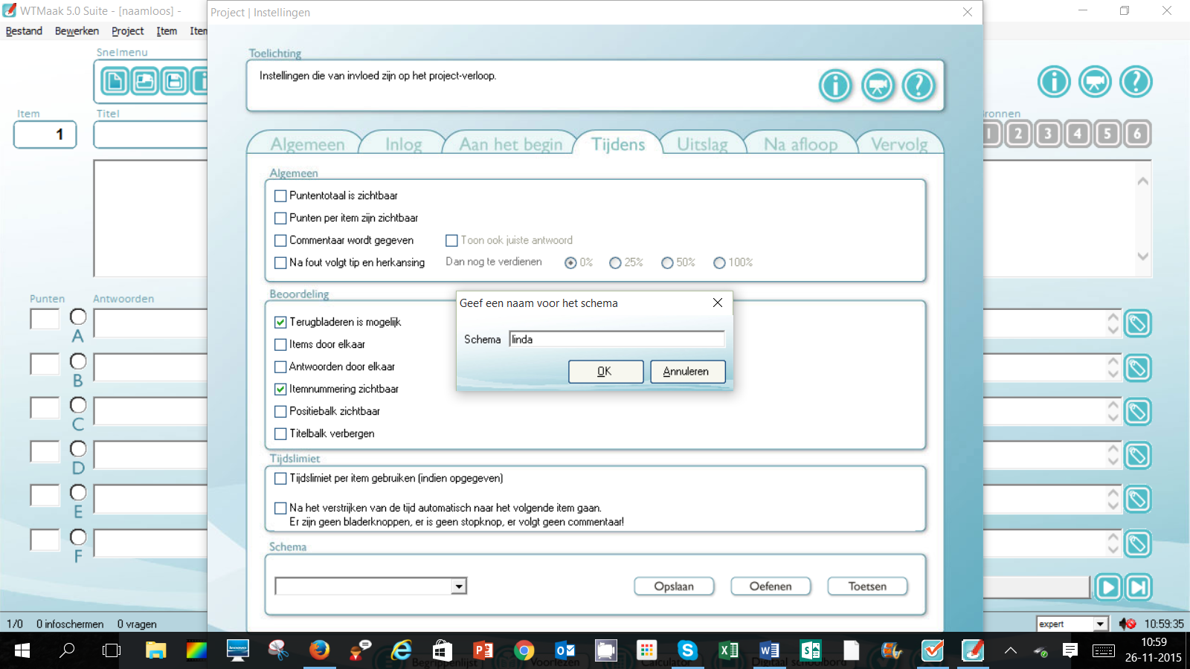
  - De eerste vraag maken
- Vul in dit scherm de titel (niet verplicht), typ vervolgens de vraag in het grote vak. Daaronder zie je de antwoordmogelijkheden. Voor de mogelijke antwoorden in (je hoeft niet persé A t/m F te vullen). Klik in het rondje voor het goede antwoord. Het rondje wordt groen en standaard verschijnt er een 1 voor. De leerling kan dan dus 1 punt verdienen met deze vraag. Wil je dit wijzigen, dan verander je de 1 gewoon in een ander cijfer.
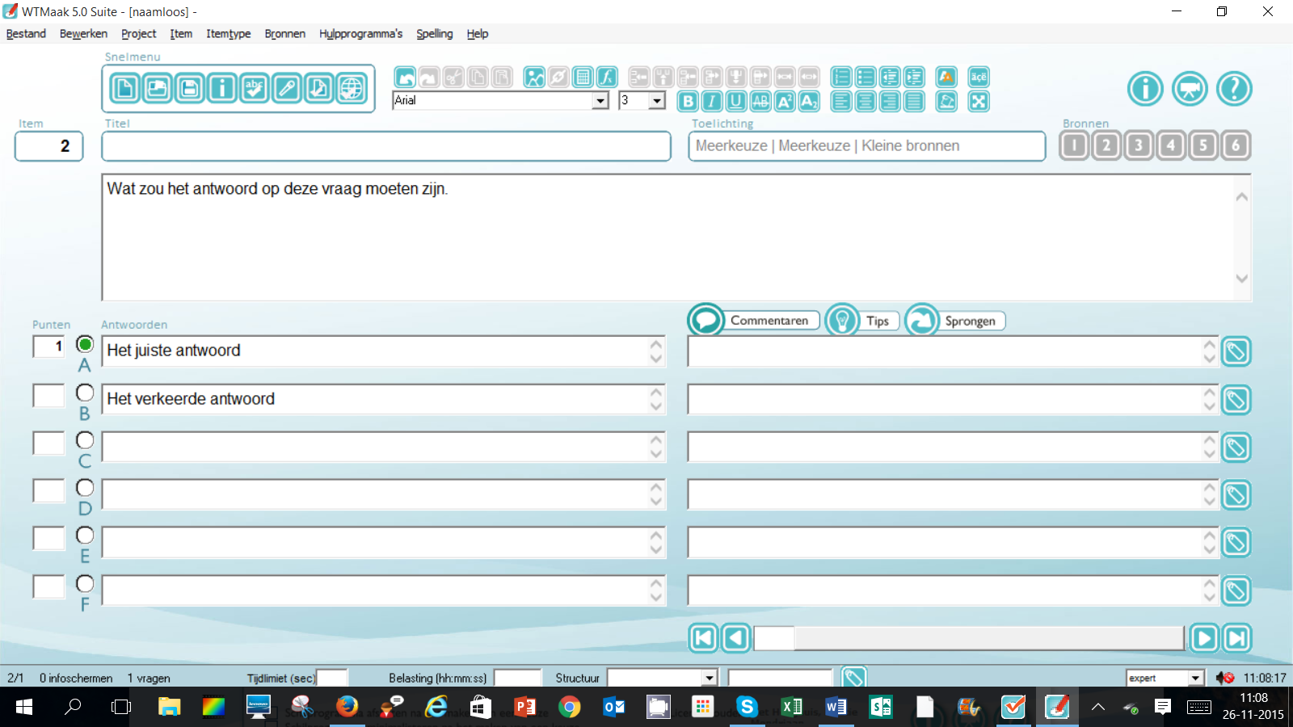
- Je kunt nu testen of je vraag goed werkt door op F5 te drukken, of bovenin op de knop te klikken. De werking is hetzelfde: je ziet de vraag zoals de leerling hem ziet en je kunt uitproberen of hij werkt. Als je klaar bent klik je rechtsonderin op ‘nakijken’.
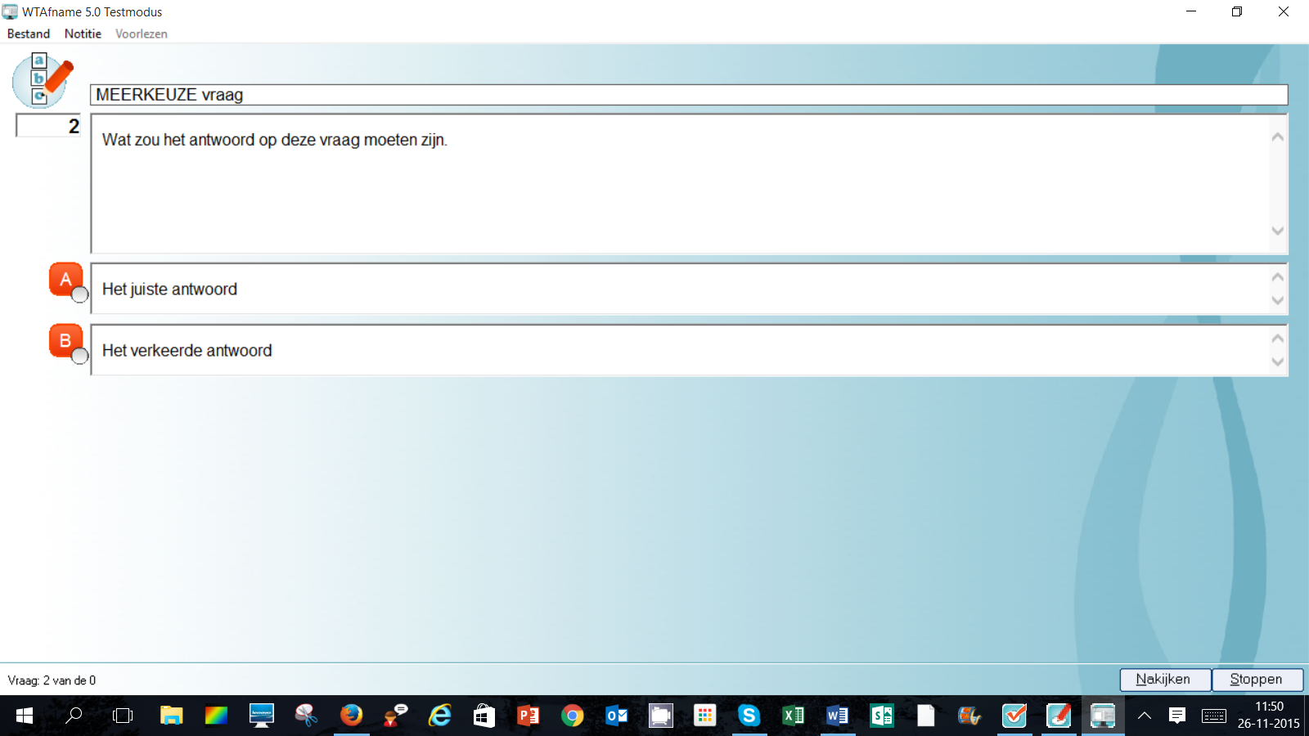
Ben je klaar, dan klik je op ‘nakijken’
Dit is het scherm zoals de leerling het ziet. Je kunt hier uitproberen of alles werkt. Je kunt ook klikken op nakijken.
  - Een volgende vraag maken
- Gebruik de page down toets of het pijltje naar rechts onderaan je scherm om naar de volgende vraag te gaan.
- WinToets zet nu weer een multiple choice vraag met één goed antwoord klaar. Wil je een vraag van een ander type, dan kan dat. Er zijn meer dan 45 verschillende vraagtypen mogelijk. Je verandert het vraagtype door bovenin op ‘itemtype’ te klikken. Er komt een uitklapscherm waarin je alle verschillende mogelijkheden kunt oproepen:
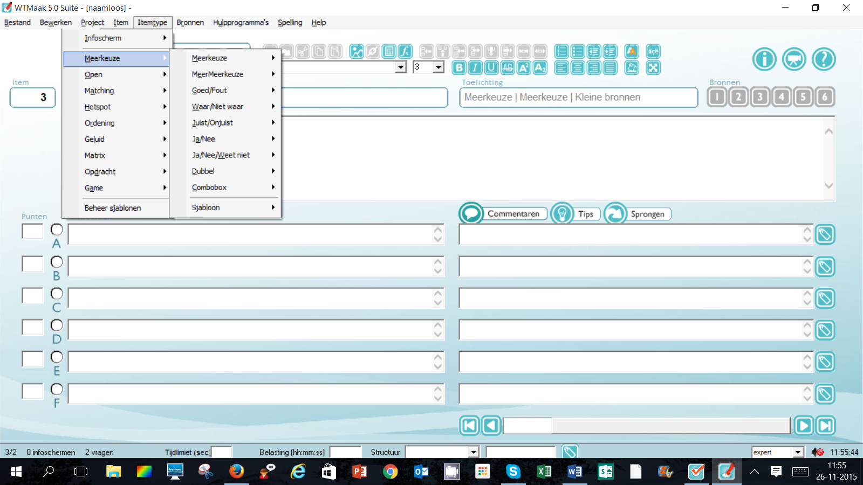
  - Opslaan
- Sla het bestand op (bestand, opslaan als) of klikken op het ‘opslaan’ icoontje. Tip: zet je initialen bij de naam van de toets, altijd handig als iemand er vragen over heeft. Een WinToetsbestand is te herkennen aan het achtervoegsel .tst.
  - Help
Bij iedere vraag die je maakt zijn specifieke helpteksten beschikbaar. Je vindt deze teksten door rechtsboven op het vraagtekentje te klikken.
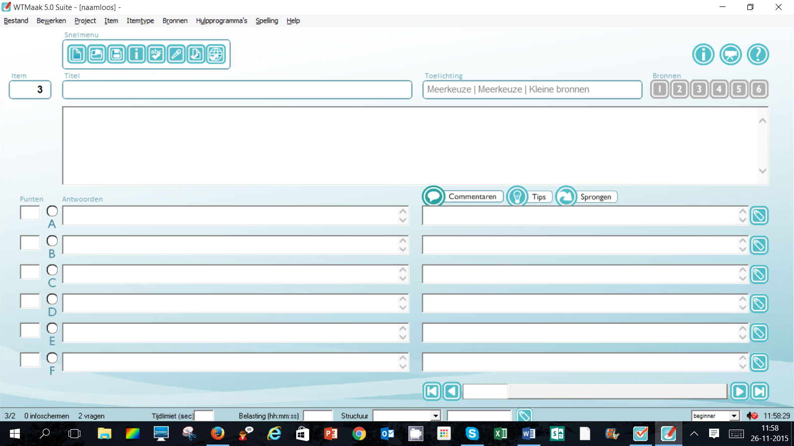
Uitgebreide video-cursus
Klik hier voor specifieke hulp per vraagtype

Afbeelding toevoegen
Je kunt bij een WinToets één of meerdere afbeeldingen toevoegen. Dat kan in het tekstblok waarin je je vraag typt, door op het icoontje ‘afbeelding’ te klikken:
Maar je kunt ook zogenaamde ‘bronnen’ toevoegen aan je toets. De afbeelding of afbeeldingen worden in dat geval klein getoond, de leerling vergroot de afbeelding door erop te klikken.
- Klik in je vraag rechtsboven op één van de getallen 1 t/m 6
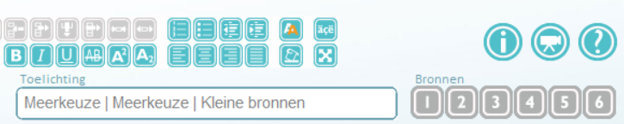
- Je krijgt dan een scherm in beeld waarin je vanaf je eigen computer de juiste afbeelding kunt opzoeken.
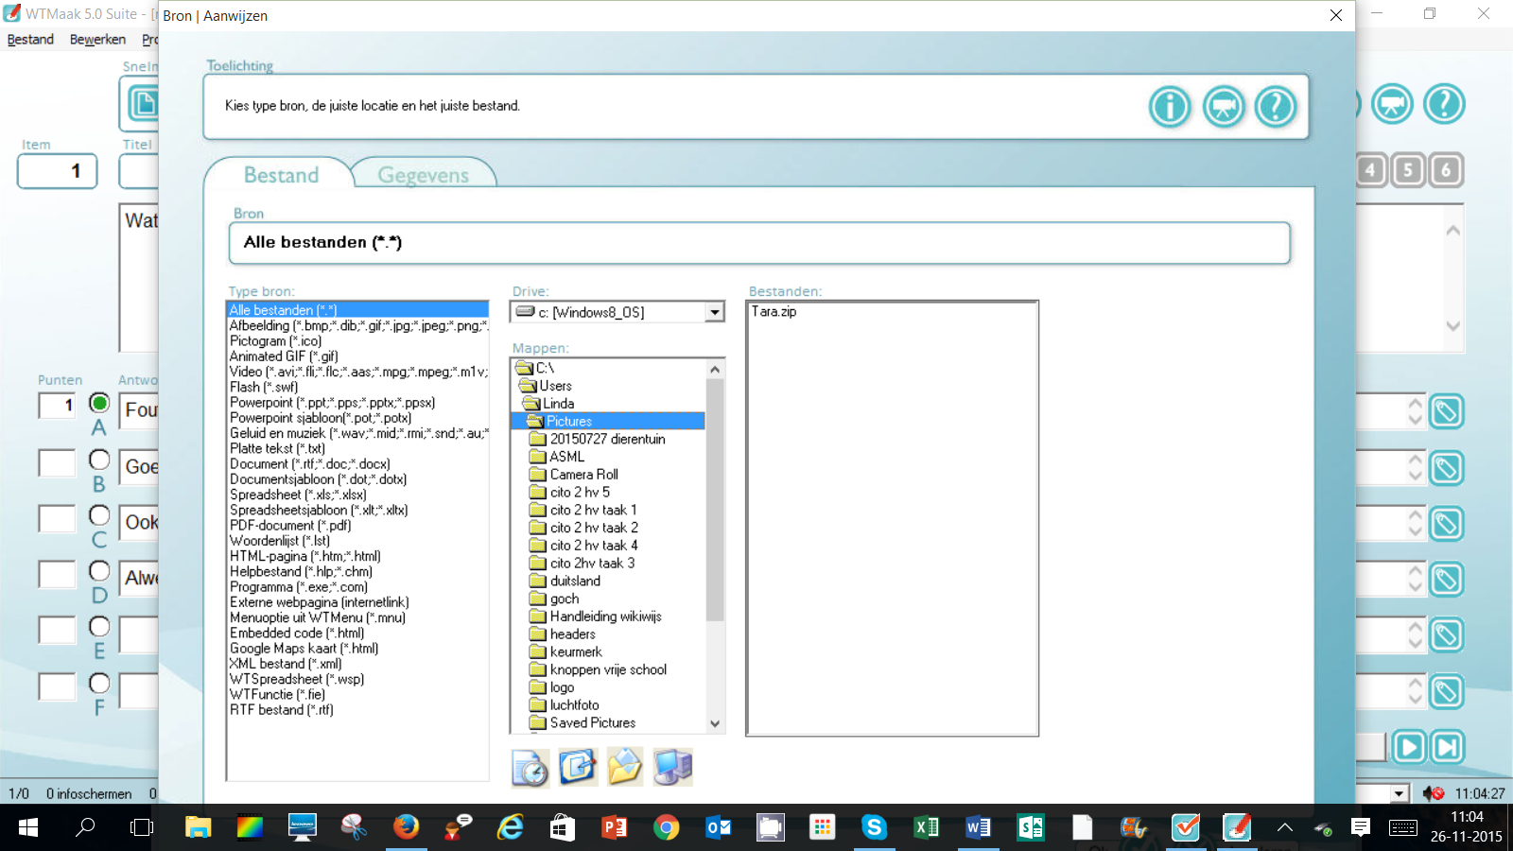
- Door het plaatje te selecteren wordt het toegevoegd aan je vraag.

